SOFTWARE ENGINEERING MIDTERM PROJECT

Projeyi Yapanlar:

Zeliha Kaya (210202057)

Göktan Özer Gögen (210202044)

Proje adı: Inventory System

Projenin Konusu: Bu proje, işletmelerin stok yönetimini dijitalleştiren, ürünlerin eklenmesi, çıkarılması, güncellenmesi ve siparişlerin takip edilmesini sağlayan bir envanter yönetim sistemidir. Sistem, kullanıcı dostu bir arayüz ve güvenli bir veri tabanı altyapısı ile hızlı ve etkin bir yönetim süreci sunmayı amaçlar.

Projenin Amacı:

* Envanter süreçlerini otomatikleştirerek hata riskini azaltmak.
* Ürün ve sipariş takibini kolaylaştırarak işletmelerin verimliliğini artırmak.
* Kullanıcıların stok bilgilerine anlık ve doğru bir şekilde erişmesini sağlamak.
* İşletmelerin zamandan tasarruf etmesine ve daha düzenli bir envanter yapısına sahip olmasına yardımcı olmak.

Hedef Kitle:

1. Küçük işletmelerin sahipleri: Envanter yönetimini dijitalleştirmek isteyen işletmeler.
2. Okul/Ofis Envanteri Yöneticileri: Okul malzemeleri, ofis araç gereçleri gibi malzemelerin takibini yapmak isteyen yöneticiler.
3. E-ticaret girişimcileri: Online satış yapan küçük işletmelerin envanterlerini takip etmek isteyen kişiler.

İhtiyaç analizi kapsamında yapılanlar:

**1. Görüşmeler**

* **Hedef:** Kullanıcı ihtiyaçlarını anlamak, sistemin kullanım senaryolarını belirlemek.
* **Görüşülen Kişiler:**
  + Depo çalışanları (2 kişi)
  + Depo yöneticisi (1 kişi)
  + Satış ekibinden bir temsilci (1 kişi)
* **Toplanan Veriler:**
  + Envanter yönetiminde en sık karşılaşılan zorluklar.
  + Sipariş oluşturma ve takip süreçlerinde mevcut eksiklikler.
  + Kullanıcıların teknoloji konusundaki deneyimleri ve tercihleri.

**2. Alan Araştırması**

* **Amaç:** Benzer sistemlerin çalışma prensiplerini incelemek.
* **Yöntem:** Piyasa araştırması yapılarak mevcut yazılımlar (örneğin, Excel tabanlı çözümler veya popüler envanter yönetim sistemleri) analiz edildi.
* **Toplanan Veriler:**
  + Hangi özelliklerin kullanıcılar için kritik olduğu.
  + Kullanıcıların yaygın olarak kullandığı fonksiyonlar.

**3. Uzman Görüşü**

* **Amaç:** Sistem tasarımında en iyi uygulamaların belirlenmesi.
* **Görüşülen Uzmanlar:**
  + Yazılım geliştiriciler (2 kişi, biri veri tabanı uzmanı).
  + Kullanıcı deneyimi (UX) tasarımcısı (1 kişi).
* **Sonuçlar:**
  + Arayüzün basit ve anlaşılır olması gerektiği.
  + Veri tabanı yapısının esnek ve ölçeklenebilir olması gerektiği.

**4. Veri Analizi**

* **Yöntem:** Görüşmelerden, alan araştırmalarından ve uzman görüşlerinden elde edilen veriler kategorize edilerek analiz edildi.
  + **Kullanıcı Geri Bildirimleri:** Kullanıcıların en sık vurguladığı ihtiyaçlar (örneğin, sipariş takip kolaylığı).
  + **Teknolojik Gereksinimler:** Veri tabanının güvenliği ve hızı, arayüz tasarımında sadelik.

**5.Karşılaşılan Zorluklar**

İhtiyaç analizi sırasında belirlenen envanter yönetiminde yaşanan zorluklar şu şekilde özetlenmiştir:

1. Hatalı Veri Girişi: Manuel veri girişlerinde sık sık hatalar meydana gelmektedir. Örneğin, yanlış stok miktarlarının girilmesi işletmenin planlamasını zorlaştırmaktadır.
2. Envanter Takip Eksikliği: Mevcut sistemlerde ürünlerin hangi tarihte eklendiği veya tüketildiği gibi detaylar kaydedilmemektedir.
3. Gerçek Zamanlı Güncellemelerin Eksikliği: Kullanıcılar stok verilerine anlık olarak erişememekte ve bu durum sipariş süreçlerinde gecikmelere yol açmaktadır.
4. Kullanıcı Eğitim Eksikliği: Depo çalışanlarının çoğu teknoloji kullanımında deneyimsiz olduğu için sistemin karmaşık arayüzlere sahip olması ciddi sorunlar yaratmaktadır.

**İhtiyaç analizi sonucunda projenize ait task listesi:**

**1. Planlama ve Tasarım**

**1- Proje Yönetimi:**

* 1. Proje zaman çizelgesi oluştur.
  2. Görevleri ekibe dağıt.
  3. Projede kullanılacak araçları belirle (ör. Git, Trello, vs.).

**2- İhtiyaçları Belirleme:**

* + Kullanıcı hikayeleri ve senaryolar oluştur.
  + Veritabanı gereksinimlerini listele.

**3- Sistem Tasarımı:**

* + Sistemin genel mimarisini çiz (örneğin, arayüz ve veri tabanı ilişkileri).
  + Veritabanı şeması tasarla (tablo yapıları, ilişkiler vb.).
  + Kullanıcı arayüzü için wireframe/arayüz tasarımı hazırla.

**2. Geliştirme**

**1- Veri tabanı Geliştirme:**

* 1. MySQL ile veri tabanını oluştur (kullanıcılar, ürünler, siparişler tablosu).
  2. Test verilerini ekle.
  3. Gerekli sorguları (CRUD işlemleri için) hazırla.

**2- Login Sayfası:**

* + Kullanıcı girişi ve yetkilendirme sistemini geliştir.
  + Şifreleme mekanizması kur (ör. bcrypt).
  + Giriş başarısız olduğunda hata mesajlarını göster.

**3- Envanter Yönetimi Modülü:**

* + Ürün ekleme formu oluştur.
  + Ürün çıkarma/güncelleme işlevlerini geliştir.
  + Envanter listesini dinamik olarak görüntüle.

1. **Sipariş Yönetimi Modülü:**
   * Sipariş oluşturma ekranı tasarla (müşteri bilgisi, sipariş detayları vb.).
   * Sipariş geçmişi görüntüleme ekranı hazırla.
   * Siparişlerin durumu (tamamlandı, bekliyor vb.) için seçenekler ekle.
2. **Kullanıcı Arayüzü (UI):**
   * PyQt ile login ve modül arayüzlerini geliştir.
   * Kullanıcı dostu tasarım için stil rehberi uygula.

Use Case Analysis:

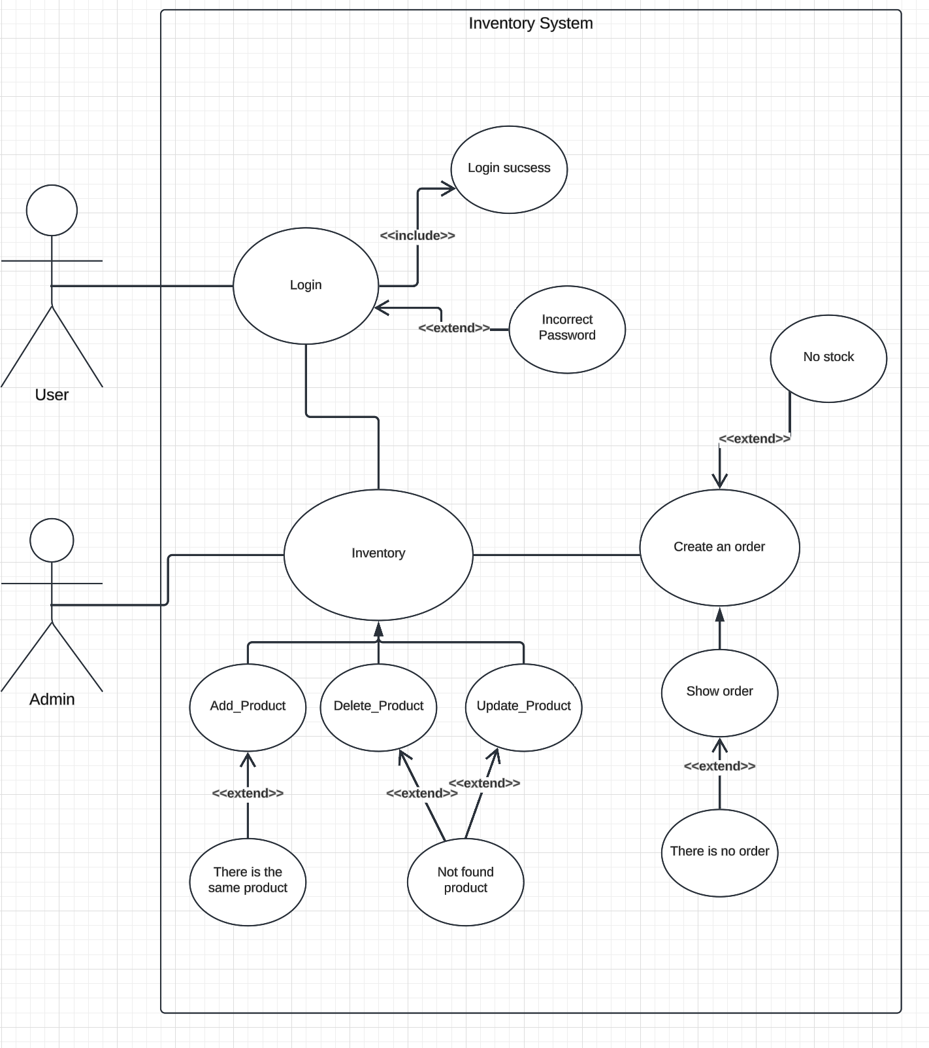

**Use Case Senaryoları:**

Aşağıda, sistemin nasıl kullanılacağını göstermek için farklı kullanıcı türlerine yönelik senaryolar yer almaktadır:

**1. Ürün Ekleme Senaryosu**

**Kullanıcı:** Depo Çalışanı  
**Senaryo:** Yeni bir ürün envantere eklenmek istendiğinde kullanıcı aşağıdaki adımları takip eder:

* Kullanıcı sisteme giriş yapar.
* "Ürün Ekle" butonuna tıklar.
* Açılan formda ürün adı, miktarı, kategorisi ve stok kodu gibi bilgileri doldurur.
* "Kaydet" butonuna tıkladığında ürün başarıyla sisteme eklenir ve kullanıcıya bir doğrulama mesajı gösterilir.

**2. Sipariş Oluşturma Senaryosu**

**Kullanıcı:** Satış Temsilcisi  
**Senaryo:** Müşteri tarafından sipariş verildiğinde:

* Satış temsilcisi sisteme giriş yapar.
* "Yeni Sipariş" modülünü açar.
* Sipariş formunda müşteri bilgileri, sipariş edilen ürünler ve miktarları girilir.
* "Siparişi Kaydet" butonuna basıldığında sipariş sisteme kaydedilir.

**3. Envanter Takip Senaryosu**

**Kullanıcı:** Depo Yöneticisi  
**Senaryo:** Depo yöneticisi mevcut stok durumunu kontrol etmek istediğinde:

* Sisteme giriş yapar.
* "Envanter Listesi" modülünü açar.
* İlgili ürünleri liste halinde görüntüler ve filtreleme seçeneklerini kullanarak belirli kategorilerdeki ürünlere ulaşır.
* Ürünlerin mevcut durumu, stok giriş-çıkış tarihleri ve kalan miktar bilgilerini inceler.

Class diagram:

